

**UVOD**

Europska komisija objavila je 4. prosinca 2018. evaluaciju okvira EU-a za nacionalne strategije integracije Roma do 2020.[1] Evaluirani su okvir EU-a te mobiliziranje drugih političkih, pravnih i financijskih instrumenata EU-a za uključivanje Roma[2]. Kako bi se upotpunila ta slika, u ovom je izvješću za 2019. naglasak na nacionalnoj provedbi mjera za uključivanje Roma.

Glavne su podloge za ocjenu sljedeće:

* izvješća nacionalnih kontaktnih točaka za Rome (NRCP-i)[3];
* izvješća civilnog društva u okviru pilot-projekta EP-a „Roma Civil Monitor”[4];
* podaci o položaju Roma Agencije Europske unije za temeljna prava (FRA)[5];
* meta-ocjena intervencija za uključivanje Roma[6].

U ovom se izvješću daje sažetak najvažnijih kretanja s naglaskom na četiri područja politike okvira EU-a za nacionalne strategije integracije Roma (obrazovanje, zapošljavanje, zdravstvo, stanovanje), kao i na suzbijanju diskriminacije i antiromizma. U svakom od tih područja opisan je položaj Roma, sažete su glavne vrste mjera za uključivanje, postignuća i poteškoće u njihovoj provedbi (koje su prijavile nacionalne kontaktne točke za Rome) i oblikovano učenje o politikama s naglaskom na obećavajuće pristupe i prioritete za djelovanje (na temelju postojećih evaluacija[7] i povratnih informacija civilnog društva i nacionalnih kontaktnih točaka za Rome).

**I. Ključna područja politike**

U ovom se izvješću navode mjere poduzete u okviru Preporuke Vijeća o djelotvornim mjerama integracije Roma[8]. Broj prijavljenih mjera ne odražava nužno ambicije ili učinkovitost djelovanja. U područjima obrazovanja i borbe protiv diskriminacije i antiromizma većina je mjera usmjerena na Rome. U području stanovanja postoji ravnoteža između ciljanih mjera za Rome i općih mjera politike, tj. općih mjera. U području zapošljavanja te u manjoj mjeri u području zdravstva države članice uglavnom se oslanjaju na opće mjere kako bi promicale uključivanje Roma.

**1. Obrazovanje**



*1.1. Težište mjera*

Većina država članica ulaže u mjere za smanjenje ranog napuštanja školovanja (18 država članica). Druge najčešće mjere uključuju razmatranje potreba pojedinačnih učenika u suradnji s njihovim obiteljima (14 država članica), povećanje dostupnosti i kvalitete ranog i predškolskog odgoja i obrazovanja (13 država članica) te poticanje sudjelovanja Roma u srednjem i visokom obrazovanju te njegova završavanja (11 država članica). Radi se i na suzbijanju segregacije u školama, upotrebi uključivih metoda poučavanja i razvoju vještina prilagođenih potrebama tržišta rada (po 12 država članica).

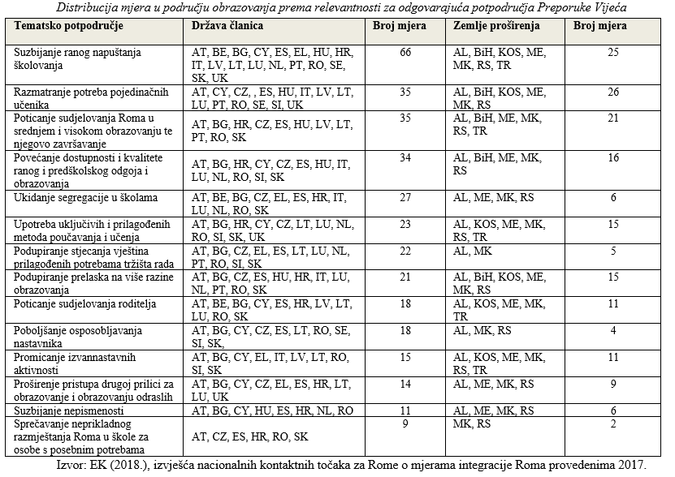

Kad je riječ o temeljnoj svrsi mjera kojima se postižu drugi ciljevi, države članice najčešće se odlučuju za mjere za poboljšanje stupnja obrazovanja, suzbijanje preranog napuštanja školovanja, poticanje nastavka i završetka srednjeg i visokog obrazovanja ili pružanje potpore za nadomještanje nedostatka obrazovanja ili nepovoljnog položaja. Zajedno te vrste mjera čine 36 % svih obrazovnih mjera. Druge važne skupine mjera usmjerene su na prelazak iz obrazovanja na tržište rada podupiranjem strukovnog obrazovanja, razvoj karijere i cjeloživotno učenje te razvoj sposobnosti stručnjaka (9–11 %). Manje su raširene mjere čiji je naglasak na intervencijama za integrirano uključivanje i uvođenje romske povijesti i kulture u kurikulume (6–6 %).

*1.2. Postignuća i izazovi*

Postignuće koje nacionalne kontaktne točke za Rome najćešće spominju u području obrazovanja je posredovanje[9]. Druga postignuća uključuju razvoj kapaciteta u dječjim vrtićima[10], poboljšanu potporu za suzbijanje i praćenje ranog napuštanja školovanja[11] te uvrštavanje tema povezanih s Romima i nediskriminacijom u osposobljavanje nastavnika ili u nacionalne kurikulume[12].

Najvažniji izazovi koje su istaknule nacionalne kontaktne točke za Rome uključuju obrazovanje, odsutnost s nastave, rano napuštanje školovanja, prelazak iz osnovnog u srednje obrazovanje i završetak srednjeg obrazovanja[13]. Drugi izazovi uključuju suzbijanje segregacije[14], osiguravanje i razvoj ljudskih kapaciteta[15], suradnju dionika[16], promicanje ranog i predškolskog odgoja i obrazovanja[17], obrazovanje odraslih i drugu priliku za obrazovanje[18] te dostupnost podataka[19].

*1.3. Učenje o politikama*

Obrazovanje je područje s najviše intervencija i evaluacija. Stoga je u tom području i relativno veći broj obećavajućih pristupa i političkih pouka primjenjivih u više zemalja. Neke od bitnih političkih pouka u tom području uključuju važnost rane intervencije i prevencije, potrebu za osiguranjem sudjelovanja i osnaživanja romskih roditelja (koji su ključni za podupiranje djece u svakoj fazi obrazovanja), ulogu izvannastavnih aktivnosti u jačanju identiteta i društvenih mreža romske djece te važnost kontinuiranih složenih mjera potpore (poučavanje u kombinaciji sa stipendijama i uklanjanjem drugih troškovnih prepreka) za promicanje prelaska na više razine obrazovanja i u zapošljavanje. Iako je pozitivna diskriminacija pomogla u poboljšanju sudjelovanja Roma u obrazovanju, važno je izbjeći posebne kvote za Rome koji bi zadovoljili uvjete i za redovite kvote.

U državama članicama s velikim udjelom romskih učenika potreban je sustavan, složen i dugoročan pristup suzbijanju segregacije u školama i razredima, što je i dalje gorući problem koji ugrožava uspjeh drugih mjera uključivanja. Ključni su elementi tog pristupa osiguravanje ranog i besplatnog pristupa kvalitetnom i uključivom predškolskom odgoju i obrazovanju u integriranom okruženju (kako bi se pripremilo romsku djecu te izbjegle predrasude između romske i neromske djece da bi se spriječila kasnija segregacija), pomaganje romskim roditeljima u odabiru škola, postupno zatvaranje segregiranih škola koje provode obrazovna tijela te raspoređivanje romske djece u više škola (reorganizacijom upisnih područja škola). Te bi aktivne mjere desegregacije trebale biti popraćene dodatnom financijskom i stručnom potporom za promicanje društvene i akademske integracije romske djece u redovne škole, koja uključuje pokrivanje troškova prijevoza, školskog materijala, obroka, izvannastavnih aktivnosti i dopunske nastave, osposobljavanje predškolskog osoblja i nastavnika za nove metode poučavanja u integriranom školskom okruženju (uključujući prevladavanje stereotipa), olakšavanje komunikacije između roditelja i škola, obavješćivanje roditelja o prednostima integriranog obrazovanja, mentoriranje studenata, potporu nakon nastave za romsku djecu, zapošljavanje asistenata u nastavi, mjere za senzibilizaciju šire javnosti o važnosti obrazovne uključenosti i interkulturalnog obrazovanja za odnose unutar zajednice putem kampanja i medija[20].

|  |  |
| --- | --- |
| **Obećavajući pristupi:** | **Prioritetna djelovanja:** |
| * **BG, CZ, DK, EL, FI, FR, HR, HU, LT, PL, SK:** uvođenje ili proširenje obvezne (besplatne) male škole, razvoj vrtića financiran iz europskih strukturnih i investicijskih fondova, osposobljavanje odgojitelja u vrtićima * **CY, EL, ES, IE, IT, HR, HU, LT, LV, NL, PL, PT, RO, SE, SI:** programi čiji je cilj sprečavanje Roma (Romkinja) da prerano napuste školovanje kroz potporu nakon nastave, poduke, stipendije, mentoriranje, posredovanje, asistente, druge prilike za obrazovanje, osposobljavanje nastavnika i potporu za obitelji * **AT, CY, FI, HU, IE, IT, PT, RO:** uvođenje romske povijesti (uključujući Holokaust) i/ili kulture u nacionalne kurikulume * **IE, HR, RO:** kvote za Rome u srednjem i visokom obrazovanju * **LT:** mreža škola koje pohađaju romska djeca koja primaju potporu za izgradnju kapaciteta i razvoj kompetencija * **SE:** osposobljavanje nastavnika (Sveučilište u Södertörnu) i srednjoškolsko obrazovanje odraslih na romskom jeziku | * Podupirati roditeljski odgoj kod kuće i predškolski odgoj u okviru sveobuhvatnih programa za ranu intervenciju i prevenciju. * Uvesti ili proširiti kvalitetnu, uključivu, besplatnu i obveznu malu školu i ukloniti financijske i nefinancijske prepreke za pristup maloj školi. * Promicati kvalitetu, uključivost i rezultate u obrazovanju poticajima (financiranjem i reformom osposobljavanja nastavnika), privući najbolje nastavnike u škole/regije u nepovoljnom položaju. * Sustavno pratiti i suzbijati segregaciju u školama i razredima s pomoću dugoročnih sveobuhvatnih pripremnih i popratnih mjera za podupiranje romskih obitelji. * Pridobiti javnu potporu i osigurati suradnju svih dionika kako bi se nadopunile izravne aktivne mjere desegregacije. * Kombinirati stipendije, instrukcije i izvannastavne aktivnosti kako bi se spriječilo rano napuštanje školovanja i promicao prelazak u sljedeću fazu obrazovanja. * Usmjeriti se na Romkinje, njihove roditelje i nastavnike kako bi se suzbijali rodni stereotipi i smanjilo rano napuštanje školovanja. * Poticati nastavak i završetak srednjeg i visokog obrazovanja uključujući profesionalno usmjeravanje romskih učenika i njihovih obitelji. |

**2. Zapošljavanje**

*2.1. Težište mjera*

Dvjema najvećim skupinama mjera koje provodi većina država članica nastoje se ukloniti prepreke na tržištu rada (15 država članica) i osigurati personalizirana potpora za tražitelje posla (13 država članica). Malo manji broj zemalja ulaže u strukovno osposobljavanje (9 država članica), cjeloživotno učenje i razvoj vještina (10 država članica) te samozapošljavanje i poduzetništvo (8 država članica). Sve veći broj mladih Roma koji nisu zaposleni, ne obrazuju se i ne osposobljavaju svakako zahtijeva dodatna djelovanja u podupiranju prvog radnog iskustva (10 država članica). Daljnja dva područja kojima bi trebalo dati prednost su osiguravanje zaštitnih mjera i personaliziranih usluga kako bi se zajamčilo da javne službe za zapošljavanje doista dopru do romskih tražitelja posla u nepovoljnom položaju te pozitivne mjere za promicanje zapošljavanja Roma u javnoj službi.

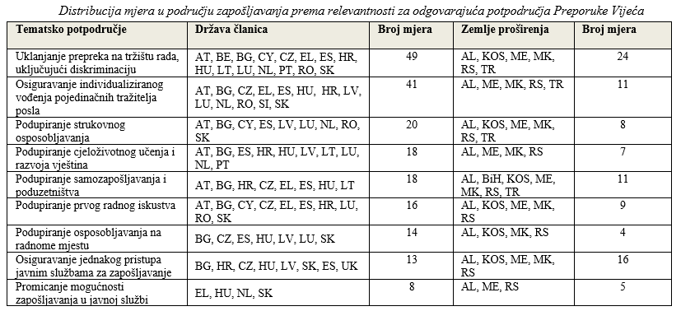

Kad je riječ o temeljnoj svrsi mjera, države članice najčešće se odlučuju za personalizirane mjere potpore kao što su subvencioniranje zapošljavanja, drugi oblici podjele troškova, potpora za razvoj karijere (mentoriranje, vođenje) i strukovno osposobljavanje (ukupno 35 % mjera). Općenitije mjere za promicanje socijalne uključenosti, razvoja zajednice, obrazovanja odraslih i dopunske nastave čine daljnjih 8–9 % mjera. Samo petina mjera usmjerena je na mlade, što je očito nedovoljno imajući na umu izazove s kojima se suočavaju mladi Romi pri zapošljavanju.

*2.2. Postignuća i izazovi*

U svojim izvješćima za 2017. nekoliko nacionalnih kontaktnih točaka za Rome istaknulo je pozitivan utjecaj gospodarskog rasta na izglede za zapošljavanje Roma[21]. No više je nacionalnih kontaktnih točaka za Rome istaknulo ciljane mjere kao što su regionalni programi za zapošljavanje (savjetovanje o karijeri, strukovno osposobljavanje ili osposobljavanje na radnome mjestu i biranje kandidata za radno mjesto prilagođeno Romima ili ranjivim osobama koje traže posao)[22]. Neke su mjere još učinkovitije ako su Romi uključeni kao posrednici, socijalni radnici ili pružatelji drugih usluga.

Nacionalne kontaktne točke za Rome navode tri glavne vrste izazova: kapacitete provedbenih struktura[23], diskriminaciju Roma[24] te stavove i povjerenje samih Roma[25].

*2.3. Učenje o politikama*

Čini se da su najvažnije teme u području zapošljavanja osiguravanje učinkovitog prelaska iz obrazovanja na otvoreno tržište rada, suzbijanje diskriminacije koju provode poslodavci te osiguravanje usklađivanja ponude i potražnje za poslovima (posebno među mladim Romima koji nisu zaposleni, ne obrazuju se i ne osposobljavaju). Kako bi se smanjila rodna neravnopravnost u zapošljavanju i stopa mladih Roma koji nisu zaposleni, ne obrazuju se i ne osposobljavaju, od ključne je važnosti poticati privatne poslodavce i blisko surađivati s njima te izričito ciljati na mlade Rome i Romkinje u okviru glavnih politika (umjesto stvaranja paralelnih struktura za zapošljavanje). Poboljšanje zapošljivosti Roma trebalo bi uključivati razvoj IT vještina i učenje stranih jezika. Međutim, da bi se osiguralo zapošljavanje potrebno je ukloniti i druge prepreke, osobito diskriminaciju koju provode poslodavci, ograničenu društvenu mrežu Roma koji traže posao i tradicionalne rodne uloge u romskim zajednicama. U tome važnu ulogu može imati kombinacija osposobljavanja, podupiranog stažiranja i mjera za suzbijanje diskriminacije koje su namijenjene poslodavcima.

|  |  |
| --- | --- |
| **Obećavajući pristupi:** | **Prioritetna djelovanja:** |
| * **BG, CY, ES, IT, LV, NL, PT, SI:** regionalni ili lokalni programi zapošljavanja (individualno savjetovanje) za promicanje aktivnog traženja posla ili samozapošljavanja * **HU, EL, ES, FR:** ciljani programi za poboljšanje zapošljivosti Romkinja (u socijalnom sektoru) * **IT, LT, HU:** primjeri suradnje s poslodavcima u zapošljavanju Roma i suzbijanju stereotipa * **SK:** izmjena Zakona o javnim službama za zapošljavanje kojom se predviđaju individualni akcijski planovi za potporu integraciji na tržište rada koji obvezuju tražitelja posla i zavod za zapošljavanje * **BE:** od 2016. Romi imaju pristup „programu integracije” uspostavljenom za strance u Valoniji (tečajevi francuskog jezika, osnovno znanje o društvu, potpora za traženje posla i školovanje djece). Općine zapošljavaju romske posrednike u javnim centrima za socijalnu pomoć, službama prevencije i lokalnim službama * **HR:** ured javnog pravobranitelja drži tečajeve za suzbijanje diskriminacije za službenike zavoda za zapošljavanje i druge javne službenike * **UK:** istraživanje rasne neravnopravnosti i internetska stranica za prikupljanje i širenje informacija o diskriminaciji pri zapošljavanju | * Omogućiti javnim službama za zapošljavanje da učinkovito podupiru integraciju Roma koji traže posao na primarno tržište rada. * (Dodatno) osposobljavati i zapošljavati mentore za Rome i mlade, posrednike za poticanje daljnjeg obrazovanja i prelaska na tržište rada. * Izravnije usmjeravati aktivne politike tržišta rada, uključujući Garanciju za mlade, na Rome (mlade i žene). * Senzibilizirati poslodavce i poticati ih da zapošljavaju Rome. * Sustavno pratiti i suzbijati diskriminaciju u pristupu tržištu rada i na radnome mjestu. * Kombinirati potporu za posredovanje pri zapošljavanju (stažiranje) s informatičkim i jezičnim osposobljavanjem i radom s poslodavcima. * Davati prednost (re)integraciji na primarno tržište rada u odnosu na paralelne sustave (npr. javni ili neformalni rad). * Raditi na integriranim rješenjima za rješavanje ranjivog položaja putujućih Roma bez osobnih isprava, uključujući putem transnacionalne suradnje. |

**3. Zdravstvo** 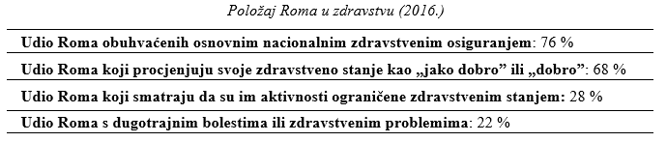

*3.1. Težište mjera*

Dvije najvažnije vrste mjera o kojima je izvijestila većina država članica usmjerene su na uklanjanje općih prepreka zdravstvenoj skrbi i promicanje svijesti o zdravlju (13–14 država članica), što znači da postoji ravnoteža među intervencijama usmjerenima na ponudu i onima usmjerenima na potražnju. Druge relevantne mjere uključuju ciljane programe cijepljenja i pristup specijaliziranim zdravstvenim uslugama (6–7 država članica).

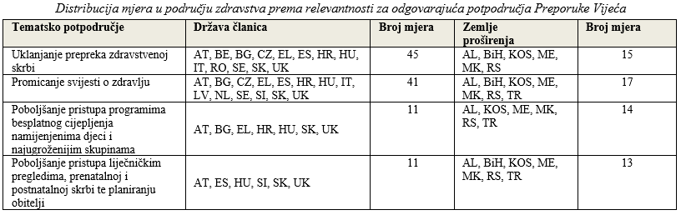

Kad je riječ o temeljnoj svrsi mjera, države članice najčešće se odlučuju za mjere kojima se poboljšava ponuda (osoblje, objekti) za pružanje usluga zdravstvene zaštite (26 % mjera). Na potražnju se odgovara informativnim kampanjama i podizanjem svijesti o zdravlju (21 %). Druge bitne skupine mjera uključuju opće mjere za poboljšanje zdravstvene i sanitarne infrastrukture na lokalnoj razini te pružanje usluga prevencije (16–17 %). Izrazito važne mjere (pružanje zdravstvenog osiguranja Romima i usmjerene antidiskriminacijske kampanje za zdravstvene djelatnike) mnogo su manje raširene (6–7 %).

*3.2. Postignuća i izazovi*

Nacionalne kontaktne točke za Rome najčešće navode sljedeća postignuća: kampanje cijepljenja[26], druge programe otkrivanja i prevencije[27], poboljšanje higijene, zdravstvenih uvjeta i pristupa zdravstvenoj skrbi[28], podizanje svijesti[29], posredovanje u zdravstvu[30] i suradnja među dionicima koja uključuje nacionalna i lokalna tijela te civilno društvo[31]. Primjetno je da se ne navode mjere za suzbijanje diskriminacije, poboljšanje higijenskih životnih uvjeta i pristup zdravoj hrani.

Prijavljeni izazovi uključuju nedostatak koordinacije i učinkovite komunikacije između nacionalne i lokalne razine, zadržavanje odgovarajućeg financiranja (nacionalnog ili europskog) ili osoblja[32], nedostatak svijesti o zdravstvenim pitanjima[33], slabu obuhvaćenost Roma zdravstvenim osiguranjem[34] te nedostatno znanje zdravstvenih djelatnika o pitanjima Roma[35]. Zabrinutost izaziva niska procijepljenost među Romima, što u nekim zemljama pridonosi višim stopama pobolijevanja i prerane smrtnosti[36]. Osnaživanje Roma i njihovo sudjelovanje u inicijativama u području zdravstva otežano je i zbog slabe pismenosti i jezičnih barijera[37].

*3.3. Učenje o politikama*

Mjere i evaluacije u području zdravstva rijetke su (kao i u području stanovanja), što ograničava mogućnosti za učenje o politikama i prijenos znanja. Najčešće korištena obećavajuća praksa uključuje prevenciju putem kampanja cijepljenja te osposobljavanje i zapošljavanje romskih posrednika u području zdravstva. Međutim, važno je ciljanim pratećim uslugama aktivno nastojati poboljšati svijest o zdravlju, promijeniti ponašanje i izgraditi dugoročnu samodostatnost i sposobnost Roma da surađuju s glavnim ustanovama, umjesto da ovise o trajnim posrednicima i dugoročnim paralelnim strukturama. Prednost bi trebalo dati mjerama za suzbijanje diskriminacije namijenjenima zdravstvenim djelatnicima.

|  |  |
| --- | --- |
| **Obećavajući pristupi:** | **Prioritetna djelovanja:** |
| * **BG, CZ, DK, EL, FR, HU, PL, PT, RO, SE, SI, SK:** osposobljavanje i zapošljavanje romskih posrednika u zdravstvu (pomoćnika, posjetitelja, povezivača) za promicanje pristupa Roma zdravstvenoj skrbi * **AT, BG, EL, FR, HU, HR, PL, SK, UK:** kampanje cijepljenja usmjerene na Rome (djevojčice, žene) i osobe koje žive u marginaliziranim područjima * **CZ, IT, RO, SI, SK:** dugoročni nacionalni programi, akcijski planovi i strategije u području zdravstva * **ES:** osiguravanje sudjelovanja Roma i civilnog društva u osmišljavanju programa za prevenciju i osposobljavanje u području zdravstva za djelatnike socijalnih službi * **FI:** studija dobrobiti Roma koju provodi Državni zavod za zdravstvo i socijalnu skrb * **PT:** planiranje intervencija za suzbijanje nejednakosti Roma u području zdravstva na temelju dokaza, uključujući informativne materijale i materijale za podizanje svijesti o majčinstvu u tinejdžerskoj dobi, pedijatrijskom praćenju i zdravim prehrambenim navikama * **LT:** podizanje svijesti o zdravlju s pomoću seminara o preventivnoj zdravstvenoj skrbi, spolnom i reproduktivnom zdravlju i skrbi za djecu namijenjenih Romkinjama i mladim Romima | * Povećati obuhvaćenost zdravstvenim osiguranjem, popuniti praznine u primarnoj i specijalističkoj skrbi, uključujući reproduktivno i spolno zdravlje, u područjima u nepovoljnom položaju. * Jačati napore za sprečavanje i suzbijanje ovisnosti o drogama, pušenja, HIV-a, hepatitisa, tuberkuloze, kardiovaskularnih bolesti i prijevremenih porođaja. * Pratiti i suzbijati diskriminaciju u pristupu zdravstvu i senzibilizirati zdravstvene djelatnike u pogledu potreba Roma. * Osigurati da namjenski zdravstveni posrednici za Rome pomognu u izgradnji dugoročne samodostatnosti Roma. * Poboljšati prehranu i boriti se protiv nezdravih uvjeta života Romkinja i obitelji s djecom. |

**4. Stanovanje** 

*4.1. Težište mjera*

Mjere o kojima države članice najčešće izvješćuju imaju za cilj osiguranje pristupa komunalnim uslugama (kao što su opskrba vodom, strujom i plinom) i infrastrukturi za stanovanje, podupiranje desegregacije i promicanje nediskriminirajućeg pristupa socijalnim stanovima (10–12 država članica). Malobrojne države članice ulažu u integrirano stanovanje za marginalizirane zajednice u okviru lokalnih projekata urbane regeneracije (7 država članica) ili upotrebljavaju europske strukturne i investicijske fondove za lokalni razvoj pod vodstvom zajednice ili integrirana područna ulaganja (4 države članice). Samo su dvije države članice izvijestile o osiguravanju mjesta za zaustavljanje romskih nomada.

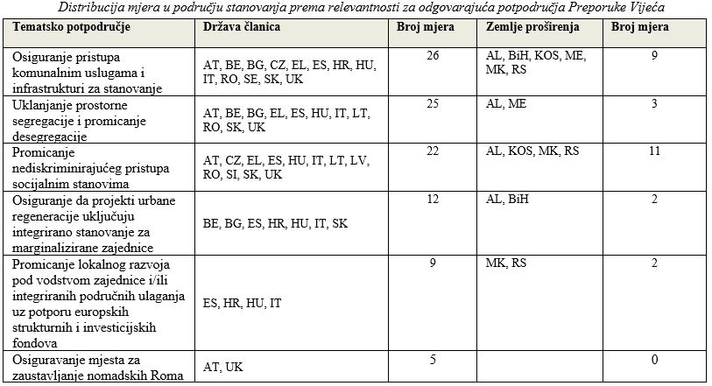

Kad je riječ o temeljnoj svrsi mjera, države članice najčešće se odlučuju za osiguravanje, održavanje i popravljanje općinskih i socijalnih stanova (27 %), infrastrukturu u romskim naseljima (16 %) te zakonodavne mjere, građevinske dozvole ili legalizaciju neformalnih stambenih objekata (13 %). Mnogo se rjeđe ulaže u izravnu aktivnu desegregaciju, uključujući uklanjanje sirotinjskih naselja, te u integrirane teritorijalne mjere ili socijalnu/infrastrukturnu potporu za beskućnike (po 7 %).

*4.2. Postignuća i izazovi*

Nacionalne kontaktne točke za Rome izvijestile su da su najvažnija postignuća ostvarena u pristupu socijalnim stanovima[38]. Nekoliko nacionalnih kontaktnih točaka za Rome spomenulo je i važna postignuća u pogledu uklanjanja sirotinjskih naselja i prostorne segregacije[39]. Nacionalne kontaktne točke za Rome spomenule su i rezultate u osiguravanju mjesta za zaustavljanje[40], pristupu komunalnim uslugama (kao što su opskrba vodom, strujom i plinom) i infrastrukturi za stanovanje[41], legalizaciji stambenih objekata[42] i urbanoj regeneraciji[43].

Prijavljeni izazovi uključuju prostornu segregaciju[44], prepreke pristupu Roma stanovima u privatnom sektoru[45] te javnu potporu za socijalne stanove i zakonodavstvo o pristupu socijalnim stanovima[46].

*4.3. Učenje o politikama*

Stanovanje je područje s najmanje obećavajućih pristupa koje primjenjuje više zemalja. To je ujedno i područje u kojem je od iznimne važnosti dugoročni integrirani i sveobuhvatni pristup, uključujući dopunjavanje osiguravanja smještaja pratećom potporom koja kombinira elemente zapošljavanja, obrazovanja, zdravstva i razvoja zajednice te uključivanje intervencija u širu nacionalnu politiku i zakonodavstvo o zemljištu i socijalnim stanovima. Za promicanje prostorne desegregacije potreban je ciljan i koordiniran participativni postupak: angažiranje romskih korisnika pri osmišljavanju i izvedbi zajedničkog i pojedinačnog stanovanja, kombiniranje ulaganja u infrastrukturu i u ljude te podizanje svijesti kako bi se smanjile etničke napetosti i prevladao otpor većinskog društva. Ostala područja kojima treba dati prednost uključuju razvoj fonda socijalnih stanova uz osiguranje poboljšanog pristupa za Rome, sprečavanje prisilnih deložacija kao dijela šireg stambenog pristupa koji uključuje više dionika te osiguranje dostatnih i kulturološki primjerenih mjesta za zaustavljanje nomadskih Roma.

|  |  |
| --- | --- |
| **Obećavajući pristupi:** | **Prioritetna djelovanja:** |
| * **ES:** u proteklih 15 godina lokalne i regionalne vlasti uz potporu NVO-a znatno su smanjile raširenost straćara, što je dovelo do desegregacije, u okviru integriranog pristupa s održivim poboljšanjima u obrazovanju, zdravstvu i zapošljavanju * **CZ:** potpora europskih strukturnih i investicijskih fondova za proširenje lokalnih inicijativa „prvo stanovanje” temeljenih na modelima uspješnih pilot-projekata lokalnih tijela za osiguravanje socijalnih stanova i agencija za socijalni najam koje vode nevladine organizacije, osim stambenih objekata u segregiranim područjima (pilot-projekt metodologije za [utvrđivanje stambene segregacije](http://kgi-upol.maps.arcgis.com/apps/webappviewer/index.html?id=c6cedcef4aef45ae99484107a2f8f257) proveli su Ministarstvo rada i 12 općina) * **EL:** novi propisi za promicanje preseljenja iz kampova i naselja, poboljšanje infrastrukture, uspostavu sustava samoupravljanja i zaštite u stambenim kompleksima te subvencionirane stanarine za pronalazak smještaja u integriranim okruženjima * **FR:** sveobuhvatni pristup „prvo stanovanje” koji uključuje više dionika u Toulouseu kako bi se Romima pomoglo u preseljenju iz kampova u integrirana područja, popraćen socijalnom potporom, opismenjavanjem i drugim osposobljavanjem te pristup obrazovanju, zapošljavanju i zdravstvenoj skrbi * **SI:** javni natječaji za osnovnu komunalnu infrastrukturu (voda, električna energija, ceste) u općinama u kojima žive Romi * **LT:** proces desegregacije u naselju Kitimai u Vilniusu u kombinaciji s ponudom socijalnih stanova sa subvencioniranom stanarinom za obitelji s mnogo djece * **SE:** usmjeravanje i osposobljavanje najmodavaca za povećanje znanja i suzbijanje diskriminacije Roma | * Ulagati u fond cjenovno pristupačnih i odgovarajućih socijalnih stanova u integriranim područjima i osigurati da Romi mogu zadovoljiti kriterije prihvatljivosti. * Osigurati pomoć za stanovanje namijenjenu najugroženijima. * Legalizirati stanovanje i spriječiti prisilne deložacije. * Kombinirati sveobuhvatnu dugoročnu desegregaciju s pripremnim i popratnim mjerama za dobivanje javne potpore i izgradnju međuetničkih odnosa u zajednici te osigurati sudjelovanje zajednica u njihovu oblikovanju i provedbi. * Osigurati pristup čistoj vodi, osnovnoj infrastrukturi i ključnim komunalnim uslugama za sve, uz izričite zaštitne mjere za Rome. * Suzbiti diskriminaciju u pristupu (socijalnim i privatnim) stanovima. * Osigurati dostatna, odgovarajuće servisirana i kulturološki primjerena mjesta za zaustavljanje Putnika. |

**II. Suzbijanje diskriminacije i antiromizma**

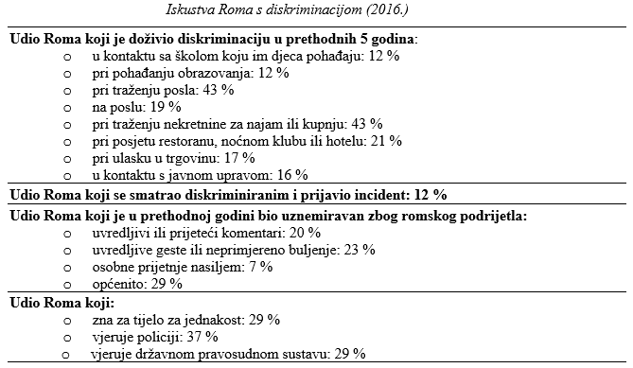

1. *Težište mjera*

Države članice najčešće su prijavljivale sljedeće mjere za suzbijanje diskriminacije: suzbijanje antiromizma podizanjem svijesti o koristima uključivanja Roma, podizanje svijesti o raznolikosti te suzbijanje antiromske retorike i govora mržnje (10–12 država članica). Nekoliko država članica ulaže u mjere za zaštitu romskih žena i djece suzbijanjem višestruke diskriminacije, nasilja (u obitelji) i maloljetničkih ili prisilnih brakova (2–4 države članice). Samo četiri države članice izvijestile su da ulažu u mjere za osiguravanje učinkovite provedbe Direktive o rasnoj jednakosti (2000/43/EZ). Još je manje država članica prijavilo mjere za lokalnu ili regionalnu desegregaciju (3 države članice) ili borbu protiv trgovine ljudima (2 države članice). Samo je jedna država članica prijavila mjere za sprečavanje nezakonitih deložacija i prosjačenja s djecom te promicanje prekogranične suradnje.

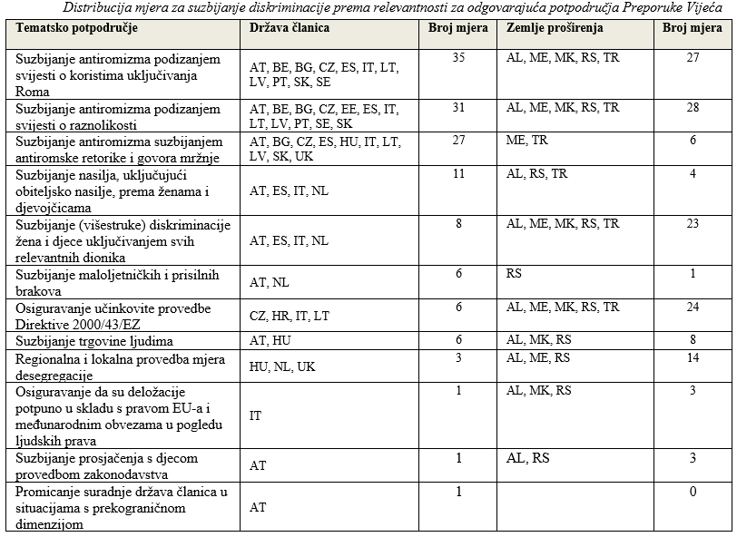

Kad je riječ o temeljnoj svrsi mjera, države članice najčešće ulažu u promicanje romske kulture i nasljeđa kako bi podizale javnu svijest i neizravno suzbijale antiromizam u široj javnosti (22 %). Nešto je manje mjera usmjereno na podizanje svijesti za izravno suzbijanje diskriminacije i netolerancije (18 %). Druge su mjere namijenjene razvoju kapaciteta institucija (15 %), romskog civilnog društva (12 %) i mehanizama praćenja ljudskih prava (11 %). Manje je mjera bilo u ključnim područjima pružanja pravne pomoći, osnaživanja Romkinja i desegregacije (5–6 %). Samo je 16 % prijavljenih mjera za suzbijanje diskriminacije bilo izričito usmjereno na Rome, a 10 % na Romkinje.

1. *Postignuća i izazovi*

Nacionalne kontaktne točke za Rome najčešće navode sljedeća postignuća: poboljšanje uvjeta za romske žene i djecu[47], suzbijanje antiromizma uklanjanjem stereotipa ili promicanjem romske kulture i povijesti[48] te uključivanje svih relevantnih dionika (javnih tijela, civilnog društva i romskih zajednica) u promicanje suzbijanja diskriminacije[49].

Nekoliko je nacionalnih kontaktnih točaka za Rome prijavilo poteškoće u poboljšanju pristupa pravnoj zaštiti i podizanja svijesti o pravima[50] te poteškoće u suzbijanju stereotipa[51] i poboljšanju položaja romskih žena i djece[52]. Sama činjenica da nekoliko država članica[53], uključujući neke s velikim romskim zajednicama i nekoliko s vrlo visokim stopama opažene diskriminacije Roma, nije prijavilo nikakve mjere za suzbijanje diskriminacije naglašava ozbiljnost izazova u ovom području.

1. *Učenje o politikama*

Iskustvo iz aktivnosti uključivanja Roma pokazuje da je za dugoročne promjene u bilo kojem od područja politike potrebno riješiti problem antiromizma i diskriminacije Roma te izgraditi povjerenje između romskih i neromskih zajednica. Da bi uspjele, mjere uključivanja Roma u svim područjima politika moraju biti povezane sa zajedničkim vrijednostima i uključivati podizanje svijesti šire javnosti. Za suzbijanje stereotipa, govora mržnje i zločina iz mržnje potrebno je izgraditi pozitivan diskurs o Romima u većinskom društvom i ojačati identitet Roma s pomoću posebnih ciljanih mjera za suzbijanje antiromizma i promicanje priznavanja povijesti Roma (uključujući Holokaust). Najuspješnije aktivnosti nisu samo usklađene s glavnim strukturama i politikama nego ih i mijenjaju suzbijanjem predrasuda i stereotipa te stvaranjem pozitivne slike o Romima među kreatorima politika i drugim dionicima.

|  |  |
| --- | --- |
| **Obećavajući pristupi:** | **Prioritetna djelovanja:** |
| * **AT:** na temelju internetskog savjetovanja o nacionalnim strategijama integracije Roma pojačan je rad na suzbijanju antiromizma. Suzbijanje antiromizma postalo je prioritet revidirane strategije i posvećen mu je poseban događaj u okviru austrijskog predsjedanja EU-om * **DE:** osnovano je neovisno stručno povjerenstvo za antiromizam koje vladi pruža konkretne preporuke o povijesti Sinta i Roma u Njemačkoj, njihovu progonu i diskriminaciji, kao i preporuke za rješavanje problema antiromizma * Priznavanje romskog holokausta i osnivanje odbora za suzbijanje rasizma u kojem sudjeluju Romi (**SK**); spomenici, izložbe i internetska platforma za sjećanje na romske žrtve Holokausta (**NL**); obilježavanje Dana sjećanja na holokaust nad Romima u logoru Auschwitz-Birkenau (**PL**); Muzej romske povijesti i umjetnosti te naknada žrtvama prisilnog rada (**LV**) * **CZ:** vlada je otkupila svinjogojsko uzgajalište koje se nalazi na lokaciji bivšeg koncentracijskog logora Lety u Písku, gdje će uz potporu bespovratnim sredstvima EGP-a biti izgrađen spomenik romskim žrtvama Holokausta * **SE:** rad Povjerenstva protiv antiromizma rezultirao je priznavanjem povijesnog i trenutačnog antiromizma; specijalne policijske jedinice za borbu protiv zločina iz mržnje surađuju s manjinama, uključujući Rome * **ES:** kampanje za suzbijanje stereotipa i širenje romske kulture koje vode Institut za kulturu Roma i regionalna tijela vlasti uz civilno sudjelovanje Roma; usluge besplatne pravne pomoći za žrtve diskriminacije i zločina iz mržnje koje nude odvjetničke komore u Madridu, Barceloni, Malagi, Sevilli i Cordobi; državni odvjetnici specijalizirani za zločine iz mržnje i diskriminaciju u španjolskim pokrajinama * **IT:** tijelo za jednakost (i nacionalna kontaktna točka za Rome) uspostavilo je kontaktni centar za pritužbe na zločine iz mržnje koji žrtvama pruža potporu i pravnu pomoć te centar za praćenje medija i interneta koji osposobljava romsku i neromsku mladež za praćenje, uklanjanje i prijavljivanje govora mržnje * **FI:** kampanje nevladinih organizacija za suzbijanje diskriminacije, zločina iz mržnje i govora mržnje u kojima sudjeluju Romi, podizanje svijesti među Romima o rodnim ulogama u obitelji, obvezno planiranje ravnopravnosti u općinama i većim poslodavcima pod nadzorom Ureda pravobranitelja za nediskriminaciju * **IE:** etički kodeks irske policije s posebnim upućivanjem na suzbijanje diskriminacije zajednice Putnika, imenovanje 277 etničkih časnika za vezu za izgradnju povjerenja između Putnika i policije * **CZ, EL, HU SK, RO:** mapiranje društveno isključenih/romskih zajednica za ciljane intervencije, uključujući intervencije financirane iz europskih strukturnih i investicijskih fondova * **UK:** mogućnost internetskog prijavljivanja zločina iz mržnje | * Razviti etnički disagregirano (anonimno) prikupljanje podataka radi praćenja antiromizma, diskriminacije i učinka javnih politika na Rome. * Razviti djelovanje za podizanje svijesti, suzbijanje, praćenje i kažnjavanje antiromizma, zločina iz mržnje i govora mržnje (koje je povezano sa širim strategijama za suzbijanje rasizma), uz civilno sudjelovanje Roma, usmjereno na društvo u cjelini. * Osigurati provedbu zakonodavstva o jednakosti i rješavati diskriminirajuće postupanje tijela za izvršavanje zakonodavstva i drugih javnih tijela temeljitim istragama, odvraćajućim sankcijama, senzibilizacijom i osposobljavanjem za borbu protiv diskriminacije. * Potpora pristupu Roma pravosuđu s naglaskom na žrtve višestruke diskriminacije (žene, pripadnici LGBTI skupine, Romi koji nisu državljani) i jačanje kapaciteta tijela za jednakost za suzbijanje diskriminacije Roma. * Uspostaviti procese traženja istine i pomirenja pod vodstvom Roma za istraživanje, dokumentiranje i podizanje svijesti o zlostavljanju Roma u prošlosti te promicati povjerenje i pomirenje. * Osnaživanje Roma da u potpunosti sudjeluju u političkom, kulturnom i društvenom životu te u svim fazama političkog postupka. * Djelovanje u skladu s holističkim pristupom prilagođenom ženama i djeci, suzbijanje zlostavljanja djece, maloljetničkih brakova, prosjačenja s djecom (provedbom zakonodavstva kojim se štite prava djece) i nasilja, uključujući trgovinu ljudima. * Ublažavanje socijalnih troškova prosjačenja i zadržavanje ljudskog dostojanstva. |

**III. Uključivanje Roma u regiji proširenja**

Zemlje zapadnog Balkana povećale su svoje ambicije iznad očekivanja i mandata[54] te podržale iste ciljeve i radne metode uključivanja Roma[55] kao i države članice. Za napredak u pristupanju EU-u potrebna su čvrsta i održiva poboljšanja u području integracije Roma. Kako bi se u obzir uzeli učinci prethodnih pristupanja, posebice u području slobodnog kretanja osoba, napredak u integraciji Roma po prvi je put uključen kao zasebni element u tekuće pregovore u procesu pristupanja za poglavlje 23. „Pravosuđe i temeljna prava”. Rezultati istraživanja socioekonomskog položaja Roma na zapadnom Balkanu iz 2017. omogućili su partnerima da prepoznaju nove izazove, kao što je pojačana potpora uspješnoj reintegraciji povratnika u regiju, te da uspostave čvrste temelje za utvrđivanje zahtjeva buduće politike o Romima. Po prvi put, poseban prilog ovoj Komunikaciji usmjeren je na uključivanje Roma u regiji proširenja u kojem su predstavljene i detaljne horizontalne informacije i informacije za pojedinačne zemlje.

**IV. Zaključci**

Analiza mjera za uključivanje Roma pokazala je da je potrebno u aktivnoj suradnji s Romima utvrditi i razviti intervencije kojima se primjereno i razmjerno reagira na izazove te koje obećavaju mjerljive rezultate i uključuju realistične mogućnosti za prihvaćenost među širom javnosti. Utvrđeni su sljedeći čimbenici uspjeha za planiranje, provedbu i praćenje intervencija za uključivanje Roma:

* dostatno **vrijeme** ne samo za provedbu, nego i za planiranje, savjetovanje, uključivanje dionika, stvaranje povjerenja u zajednicama, praćenje, ocjenjivanje i preispitivanje politika;
* sustavno prikupljanje pouzdanih **podataka** raščlanjenih po spolu i dobi za potrebe analize potreba i konteksta, utvrđivanje polaznih i ciljanih vrijednosti te popunjavanje pokazatelja ishoda i utjecaja;
* **ugrađivanje** ciljanih **intervencija u glavne politike i pravne okvire** kako bi se osiguralo da one ostanu privremene i kako bi se učinkovito promicao jednak pristup Roma glavnim uslugama, a ne stvaranje trajnih paralelnih struktura;
* snažno **partnerstvo s više dionika** kako bi se osigurali prihvaćanje, zajednička odgovornost i održivost[56];
* **aktivno sudjelovanje Roma** i svih dionika u svim fazama (planiranje, provedba, praćenje, ocjenjivanje i preispitivanje politike);
* **intersekcijski, međusektorski i integrirani** pristupi za suzbijanje višestruke diskriminacije i višedimenzionalnog isključivanja;
* pristup **prilagođen rodu i djeci**: planiranje na temelju analize potreba romskih žena i djece, sveobuhvatni pristup i trajna potpora, posebno pri kritičnim prelascima;
* uzimanje u obzir **raznolikosti** među Romima: promišljanje o stvarnim potrebama, osiguravanje osjetljivosti na lokalne kontekste te suzbijanje obrazaca isključivanja i diskriminacije s kojima se suočavaju određene romske zajednice;
* **rješavanje pitanja** **krajnjeg siromaštva** kombinacijom usmjeravanja na područja i skupine u sveobuhvatnim intervencijama za promicanje dugoročnih promjena;
* **izričito, ali ne isključivo** usmjeravanje kako bi se osiguralo razmatranje šireg konteksta i spriječilo nezadovoljstvo drugih skupina u nepovoljnom položaju;
* davanje prednosti **prevenciji** i **ranoj intervenciji** kako bi se osigurala troškovna učinkovitost i uvele dugoročne održive promjene;
* dugoročni prioritet treba biti **desegregacija** (u obrazovanju i stanovanju), a ne poboljšanje kvalitete u segregiranom okruženju;
* **prepoznavanje antiromizma** i promicanje snažnog pristupa za suzbijanje diskriminacije u intervencijama za uključivanje Roma u svim područjima[57];
* **stručno znanje** kako bi se osigurale kvalitetne nediskriminirajuće usluge;
* **izgradnja kapaciteta** civilnog društva, tijela javne uprave i Roma;
* vidljiva dugoročna **politička** i dostatna **financijska potpora** (uključujući sredstva iz nacionalnog proračuna) kako bi se osigurale institucionalizacija obećavajućih praksi i održivost;
* **fleksibilnost** u omogućivanju učenja o politikama i prilagodbi politike kako bi se osigurao uspjeh;
* neovisno kvantitativno i kvalitativno **praćenje i evaluacija** za mjerenje napretka te osiguravanje preispitivanja politike.

1. COM(2011) 173. U skladu sa zaključcima Vijeća (EPSCO 106665/11) kojima se podupire okvir, države članice trebale su pripremiti „nacionalne strategije uključivanja Roma ili integrirane skupove mjera politike unutar svojih politika šire socijalne uključenosti”. Pojmovi „nacionalna strategija integracije Roma” i „strategija” isto tako obuhvaćaju integrirane skupove mjera politike.
2. COM(2018) 785. Pojam „Romi” ovdje označuje niz različitih skupina (npr. Romi, Sinti, Kale, Cigani, Romaničeli, Bojaši, Aškali, Egipćani, Jeniši, Domi, Lomi, Abdali), a obuhvaća i Putnike te ne negira posebnosti tih skupina.
3. Za oznake zemalja vidjeti www.ec.europa.eu/eurostat. Sve su države članice osim DK, FI i IE (i MT, koja nema zajednicu Roma) 2018. podnijele izvješća. S obzirom na to da je DE kasno podnijela izvješće, ono se moglo samo uvrstiti u Prilog 1. (sažeci za pojedinačne zemlje), ali ne i u tematsku analizu iznesenu u Komunikaciji i Radnom dokumentu službi (SWD).
4. Prilog 1.
5. SWD
6. Meta-ocjena intervencija za uključivanje Roma, Europska komisija, Zajednički istraživački centar, bit će objavljena 2019.
7. Isto.
8. 2013/C 378/01.
9. AT, FR, EL, ES, IT, LV, RO.
10. npr. CZ, SK.
11. npr. HU, ES, LV.
12. npr. AT, ES, IT, PT.
13. AT, CY, EE, EL, ES, FR, HR, LT, NL.
14. EL, ES, HR, RO.
15. EL, LV, SE, SK.
16. ES, LT, LV, PL.
17. BG, EL, ES.
18. AT, BG, EL.
19. HR, IT, PT.
20. <http://www.romaeducationfund.org/sites/default/files/publications/desegregation_toolkit__2015_web.pdf>
21. BG, ES, HR.
22. AT, BG, CZ, ES, FR, HR, HU, LV, NL, SK.
23. AT, EL, PL, PT, SK.
24. EE, ES, LT, LV, NL, PT, RO.
25. BG, EE, FR, NL, PT.
26. EL, FR, HU, HR.
27. HU, PL, SI.
28. AT, HU, RO.
29. CZ, HU, LT, SI.
30. FR, RO, SE, SK.
31. BG, RO.
32. EL, HU, LT, SE, RO.
33. BG, CZ, EL, HR.
34. BG, ES, HR, RO.
35. AT, CZ.
36. ES, EL.
37. BG, PL, SK.
38. AT, CZ, EL, HU, LV, LT, PT, RO.
39. ES, FR, HU, IT, LT.
40. FR, NL.
41. SI.
42. HR.
43. BG.
44. BG, CY, ES, SK.
45. ES, LT, LV, NL.
46. CZ, BG.
47. BG, EE, ES, HU, HR, PT, SK.
48. ES, FR, HU, LV.
49. IT, ES, SI.
50. AT, CZ, LT, PT.
51. EE, ES, HR, LV.
52. BG, ES, SK.
53. CY, FR, EL, PL, RO.
54. Točka 6.: „Promicanje integracije Roma izvan EU-a: posebna situacija u zemljama proširenja”. Utvrđena su tri cilja za zemlje proširenja: poboljšana upotreba sredstava Instrumenta pretpristupne pomoći, poboljšano praćenje, bliskija suradnja s civilnim društvom.
55. Godišnja izvješća o provedbi, imenovane nacionalne kontaktne točke za Rome, održane godišnje nacionalne platforme uz blisku suradnju s organizacijama civilnog društva, održani seminari o Romima, izvješćivanje o ispunjavanju obveza u okviru pododbora za paket o proširenju i pododbora za sporazum o stabilizaciji i pridruživanju.
56. To podrazumijeva i blisku suradnju među dionicima koji rade s Romima i dionicima koji oblikuju i provode glavne javne politike, kao i suradnju lokalnih javnih i privatnih pružatelja usluga s civilnim društvom koje blisko surađuje s romskim zajednicama.
57. To bi trebalo uključivati i prepoznavanje specifičnih značajki antiromizma, zločina iz mržnje i antiromske retorike, kao i izazova s kojima se suočavaju romske žrtve u pristupu pravosuđu, zaštiti i potpori (npr. niska stopa prijavljivanja i zbog straha od diskriminacije ili represije koju provode istražna tijela, opasnost od ponovne viktimizacije, utjecaj pristranosti tijela na kaznenopravno postupanje itd.).